1. PÉLDA (18 p)
1. PÉLDA |  | 18/
2. PÉLDA |  | 18/
3. PÉLDA |  | 18/
4. PÉLDA |  | 18/
5. PÉLDA |  | 18/
Σ ÍRÁSBELI |  | 90/
SZÓBELI |  | 10/
Σ VIZSGA PONT |  | 100/
Σ ÉVKÖZI PONT  Fak. ZH-ből |  | max. +15p/
ÖSSZPONTSZÁM |  | 100/
ÉRDEMJEGY:

ALÁÍRÁS | oktató
ALÁÍRÁS | A kapott érdemjegyet tudomásul veszem.  hallgató
A mellékelt rajzon vázolt kompresszor szívócsövén adott v₁ sebességgel áramlik be levegő. A be- illetve kiáramlási keresztmetszetben a levegő nyomása ill. hőmérséklete rendre p₁ és p₂, ill. t₁ és t₂. Adatok:
, , , ;
, ; , ;
Kérdések:a) Határozza meg a kiáramló levegő sebességét!
b) Határozza meg a be- ill. kilépő oldali térfogatáramot!
c) Számítsa ki a kompresszor által szállított levegő tömegáramot!
2. PÉLDA (18 p)
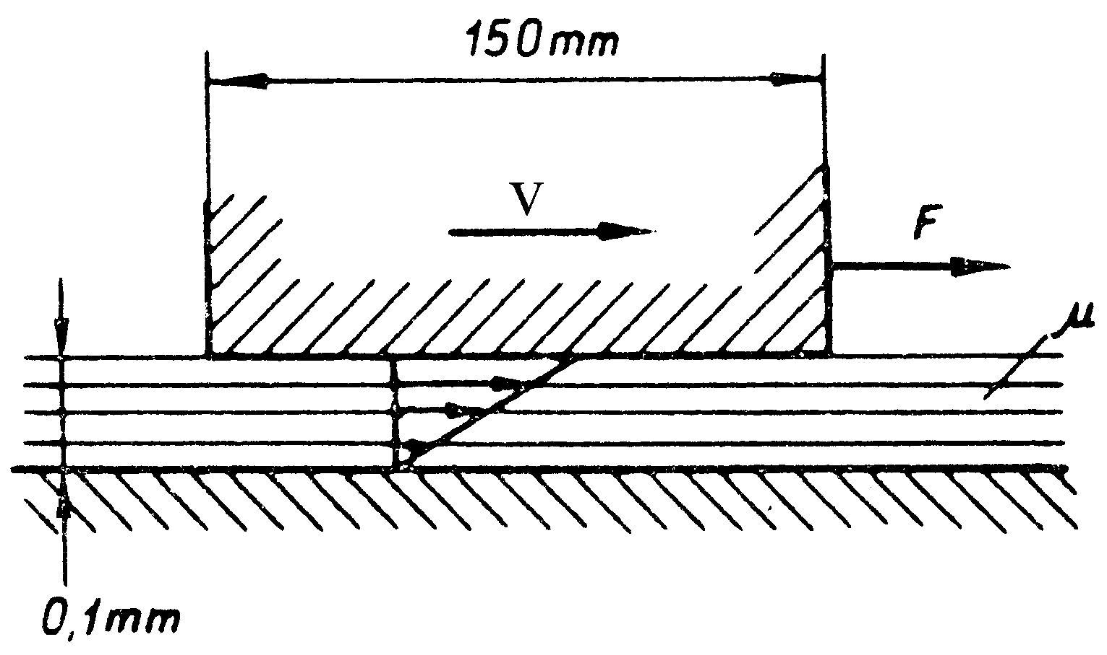
A mellékelt ábrán látható 150mm hosszú csúszótalp szélessége a rajz síkjára merőlegesen 100mm. A csúszótalpat a vízszintes rögzített lapra felvitt, adott μ=0.1kg/(ms) dinamikai viszkozitású folyadékfilmen csúsztatjuk v=0.3m/s állandó sebességgel. A 0.1mm vastagságú folyadékfilmben kialakuló sebességprofil az ábrán látható egyenessel közelíthető.
Kérdés: Határozza meg ebben az állapotban a csúszótalp mozgatásához szükséges F [N] erőt!

3. PÉLDA (18 p)
A vízzel teli, vízszintes tengelyű fecskendő dugattyúja a megfigyelt t időpillanatban adott v_{d}=0.5m/s sebességgel és a_{d}=0.5 m/s² gyorsulással mozog. A külső nyomás mindenütt p₀=10⁵Pa.
Adatok: $ρ_{\text{víz}}=\text{1000}{\text{kg}}/{m^{3}}$, $L=\text{80}\text{mm}$, $ℓ=\text{40}mm$, $D=\text{20}\text{mm}$, $d=5\text{mm}$
Kérdés: Mekkora F_{d} erővel kell ebben a pillanatban a dugattyút mozgatni?

4. PÉLDA (18 p)
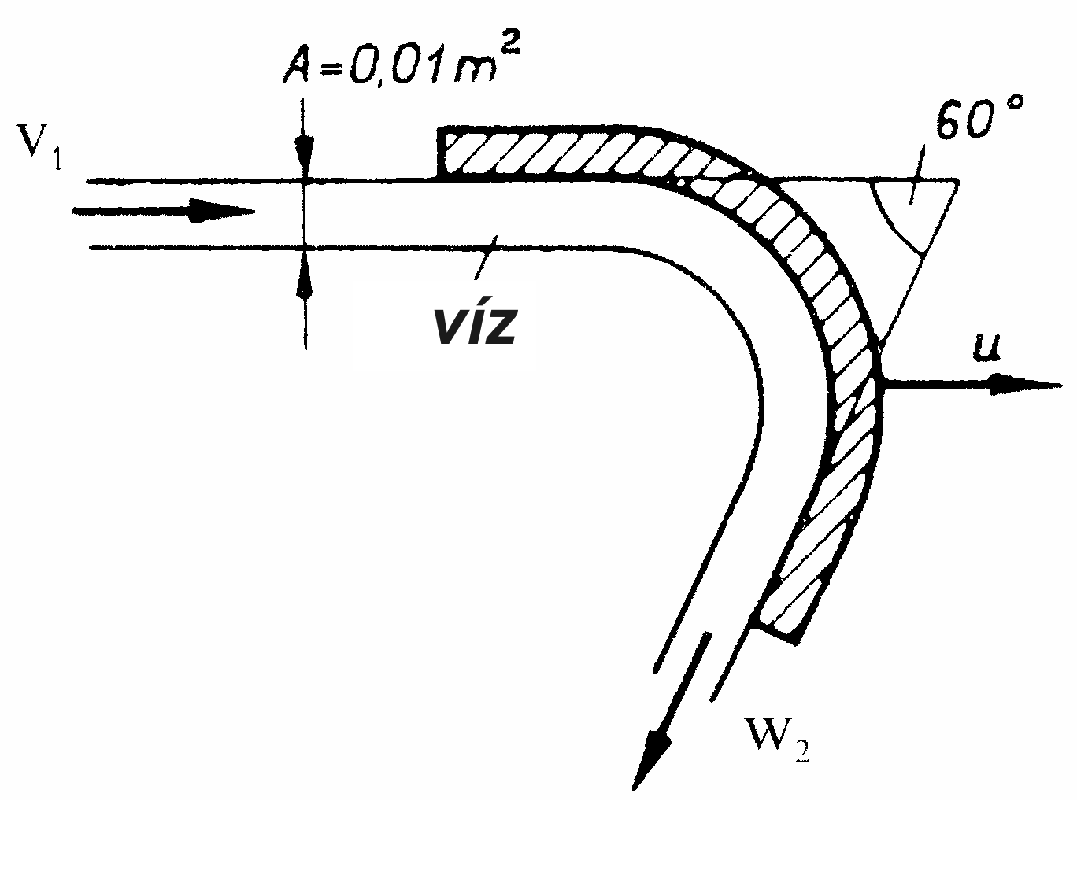
A mellékelt ábrán látható ívelt (α=60°) lapát u=6m/s állandó sebességgel mozog a vízszintes síkban. A lapátra víz ($ρ_{\text{víz}}=\text{1000}{\text{kg}}/{m^{3}}$) szabadsugár áramlik v₁=14m/s állandó sebességgel. A külső nyomás mindenütt p₀=10⁵Pa. A súrlódásból és a folyadék tömegére térerősségből származó erő elhanyagolható.
Kérdés:
Határozza meg a lapátra ható erővektort! $\underline{R}=?$
Megjegyzés: Kérem, rajzolja be az ábrába a felvett (x,y) koordinátarendszert és az A_{ell} ellenőrző felületet! A példa megoldása csak így lehet maximális pontszámú!

5. PÉLDA (18 p)
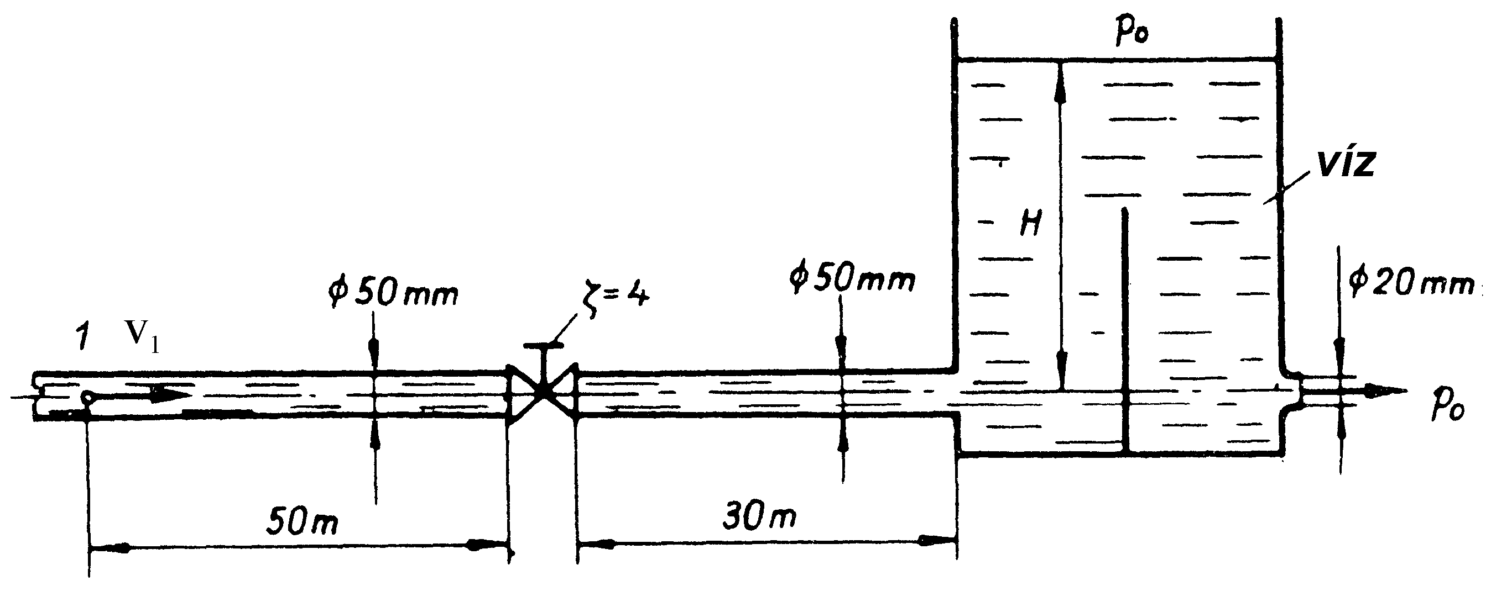

A mellékelt ábrán látható egy felül p₀ nyomásra nyitott tartály, melybe állandó v₁ sebességgel vizet szállítunk egy csővezetéken keresztül. A víz a tartály jobb alsó oldalán egy d=20mm átmérőjű lekerekített (veszteségmentes kialakítású) nyíláson keresztül áramlik ki, mely következtében a vízfelszín a tartályban H magasságban állandósul. A csővezeték hidraulikailag simának tekinthető, a tolózár veszteségtényezője ismert: $ξ_{\text{tolózár}}=4$.
Adatok
v₁ = 3 m/s
$$ν_{\text{víz}}=1,3⋅{\text{10}}^{−6}{m^{2}}/s$$
$$\text{g =10} N/{\text{kg}}$$
p₀=10⁵Pa
ρ=1000kg/m³
Kérdések
a) H=? [m]
b) $p_{1}−p_{0}=? \left[\text{Pa}\right]$

